製品カテゴリー |  | 共通 |  |  |  | 河川・砂防 |  | 道路・公園 |  |  | 建築物 |  |  | その他
掲載年月 |  | 平成17年4月
製品名及び特徴を表すキーワード |  | Ｇブロック（一般家庭から出る廃ガラスを利用した自由勾配側溝）
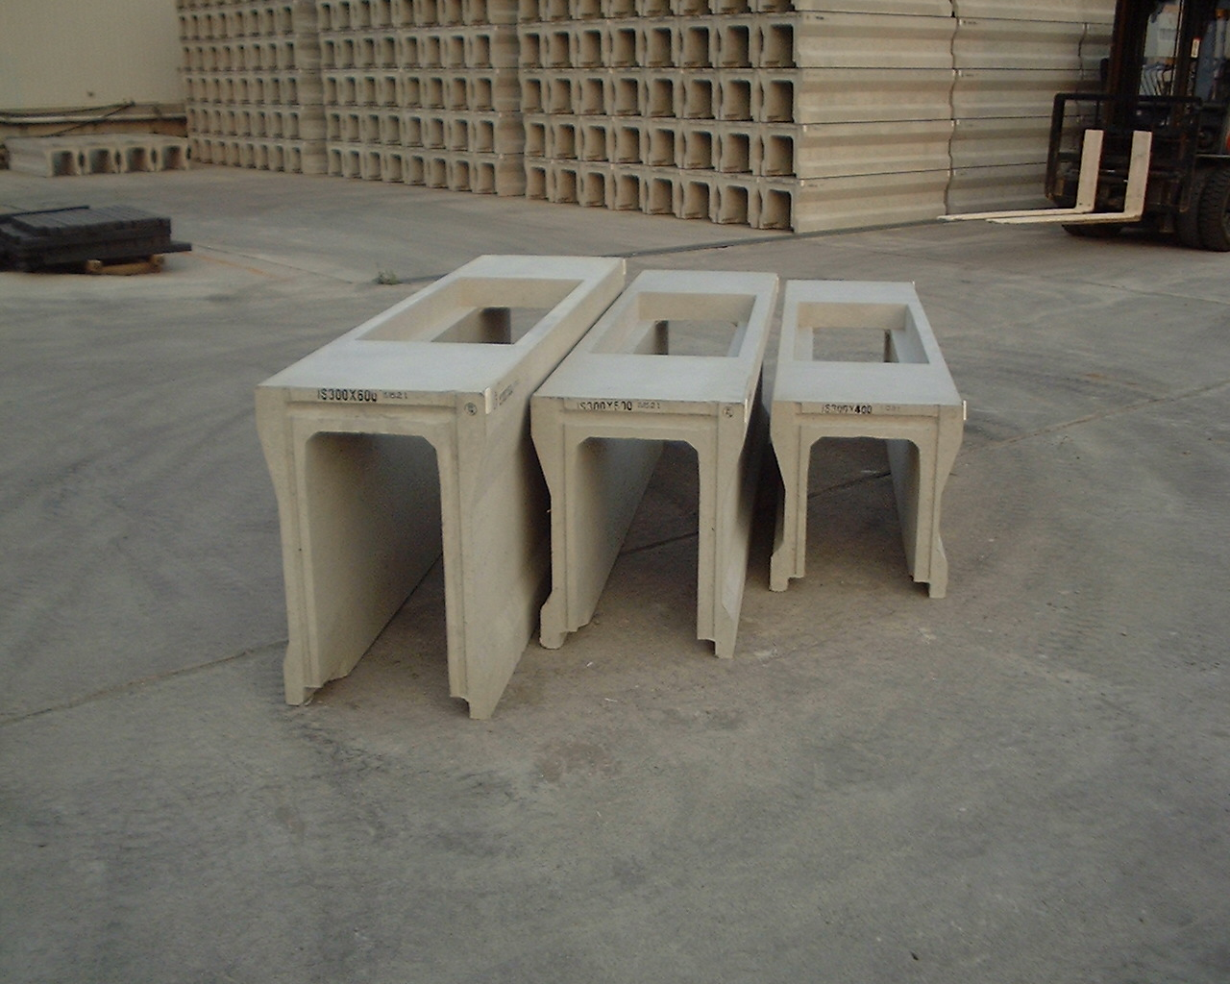
特徴・セールスポイント
財団法人建材試験センターで認められた、アルカリ・シリカ反応抑制剤の使用により、実用的な価格で「循環型リサイクル」を可能にしました。
コンクリート二次製品に使用する砂の5％をガラス砂に置き換え、県内で年間約1,000t排出される有色ガラス瓶のリサイクルを可能にした富山県認定のリサイクル製品です。
従来品と遜色ない安定した強度・従来品と同様の外観・高い安定性を実現しています。
不要になった廃ガラスを、私たちの街を美しくするために再利用することができるようになりました。
製品開発にあたり支援を受けた主な公的機関とその支援内容又は共同開発者

笹岡工業所㈱より技術指導を受ける。
福井大学工学部材料開発工学科 助教授 萩原隆氏より自然砂5%置換の妥当性について所見を頂く。

製品評価の状況 |  |  | リサイクル  認定製品 |  |  |  | ＮＥＴＩＳ  登録ＮＯ  （ ） |  |  | 建設技術  審査証明済み  （ ） |  |  | 特許・  実用新案権  取得済
製品区分 | 土木資材・製品 |  |  |  | 機械システム |  |  |  | 仮設材や  作業機械 |  |  | その他
会社名 |  |  |  | 山崎コンクリート工業株式会社
住所 |  |  |  | 中新川郡上市町川原田21番地
電話番号 |  |  |  | 076-472-3288
ＵＲＬ |  |  |  | http://www.yamacon.com/index.html

